By24级 金宇轩
- 使机构顺利通过死点位置的方法是：利用飞轮及从动件自身的惯性作用/采用两组相同机构错列的方法。
- 死点利弊：对传动不利/用于防松
- K越大，急回特性越显著；极位夹角=0/K=1时无急回特性
- 凸轮机构是由凸轮、从动件、机架三个基本构件组成
- 凸轮是一个具有曲线轮廓或凹槽的构件，通常凸轮为主动件，做连续等速运动
- 凸轮属高副机构，易磨损，故凸轮机构多用于传力不大的场合
- 凸轮机构的优点2点：
构件少，运动链短，结构简单紧凑；
易使从动件得到各种预期的运动规律
缺点2点：从动件与凸轮为点、线接触，故易于磨损；
凸轮轮廓加工比较困难，费用较高
- 从动件运动规律的选择
- 1）满足机器的工作要求（选择从动件运动规律的基本依据）
2）使凸轮机构具有良好的动力学性能
3）使凸轮轮廓便于加工

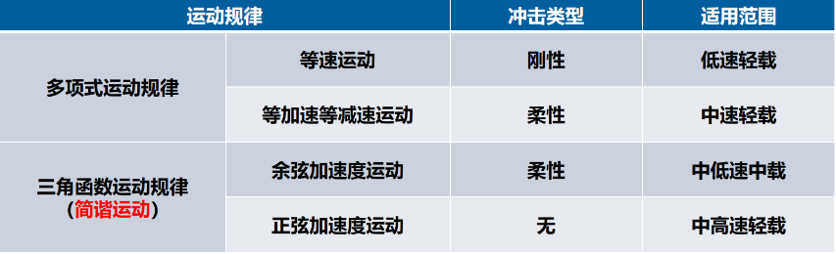

- 减少机构压力角的措施
- 1）增大基圆半径
- 2）增大凸轮推程运动角
- 3）改变直动推杆的偏置方向和偏距大小（将从动件导路向推程相对速度瞬心的同侧偏置）
- 齿轮机构优点：
传动比恒定、工作可靠、结构紧凑
效率高、寿命长、传动功率及速度范围大
缺点：制造和安装的精度要求高，加工成本高，
不适合传递相距较远两轴运动
12、渐开线和基圆的关系：渐开线上任一点的法线与基圆相切 基圆内无渐开线 渐开线的形状与基圆大小有关
13、渐开线齿轮传动性质4点：
1）传动比恒定不变（保证传动平稳性）
2）中心距变动后不影响传动比（传动比只与基圆半径有关，与中心距无关；渐开线齿轮可分性）
3）啮合线是过节点的直线
4）能够与直线齿廓的齿条啮合
14、渐开线齿形与基圆大小有关，基圆半径由压力角决定而非模数m（模数决定齿轮大小）
15、当齿数少到一定值，使刀具的齿顶线超过极限啮合点（啮合线垂直于刀具的齿形直线，又与齿轮的基圆相切时）就会发生根切【削弱轮齿强度；破坏渐开线齿形，影响传动平稳性】
16、变位齿轮：分度圆、基圆、渐开线、模数、压力角均不变
17、采用高度变位齿轮条件：齿数之和大于等于最小齿数的两倍
18、高度变位齿轮优点：减小机构尺寸、提高承载能力，减少磨损、替换标准齿轮
19、变位齿轮中，齿顶高、齿根高发生变化
20、蜗杆传动特点5点
1）传动比大，结构紧凑
2）当蜗杆的导程角γ很小时，蜗杆传动能自锁，常用于起重设备的安全保护
3）传动平稳，无噪声（蜗轮和蜗杆啮合是连续的，没有冲击）
4）蜗杆传动的摩擦损失较大，传动效率低 （较大动力传动一般不采用蜗杆传动）
5）加工难度大，费用高
21、轮系的主要作用5点
1）获得大传动比，并使结构紧凑
2）用于传递相距较远两轴之间的运动
3）实现变速要求
4）实现换向传动
5）实现运动合成与分解
22、
强度：材料抵抗塑性变形和断裂的能力（屈服极限+强度极限）
刚度：材料抵抗弹性变形的能力（弹性模量）
塑性：外力作用下金属产生塑性变形而不产生断裂的能力（延伸率+收缩率）
硬度：材料抵抗局部变形的能力
金属疲劳：疲劳极限（应力值） 线膨胀系数
23、钢的热处理（加热、保温、冷却）
【改善钢的加工工艺性能，提高钢的机械性能，增加寿命和耐磨性】 退火、正火、淬火、回火
24、退火：加热稍高于临界温度-保持一定时间-缓慢冷却
（软化钢件，利于切削；
细化晶粒，改善组织提高力学性能；
消除残余应力，防止变形、开裂）
25、正火：加热稍高于临界温度-保持一定时间-空气中冷却
（普通结构零件最终热处理；
低、中碳素结构钢预热处理）
26、淬火：加热到临界温度以上某一温度-保温-迅速油冷水冷
（提高零件硬度和耐磨性）
27、回火：淬火后零件-重新加热低于临界温度-保温-空气或油中冷却
（消除淬火时因冷却过快而产生的内应力，降低钢的脆性，具有一定韧性）
28、静力学公理：二力平衡公理、加减平衡力系公理、力的平行四边形公理、作用与反作用公理、刚化原理、三力汇交平衡定理、合力投影定理、力线平移定理、合力矩定理
30、低碳钢拉伸图：弹性变形阶段-屈服阶段（流动阶段）{滑移线}-强化阶段-局部变形阶段{颈缩}
31、拉压：强度公式、刚度公式（抗拉压强度E·A）
32、剪切：剪应力、挤压应力
33、圆轴扭转：强度条件（最大剪应力）、刚度条件（单位长度扭转角）两式两积（扭矩T）
34、梁的平面弯曲：剪力、弯矩（M）
35、螺纹连接（螺钉、螺栓、螺柱）、销钉连接（过载保护）、键连接（平键、半圆键、花键）
36、不可拆连接：焊接、胶接、铆接、过盈连接
37、结构设计需满足的条件5点
（1）保证足够的强度
（2）保证被连接零件具有一定的位置精度
（3）在振动和冲击的条件下，保证连接可靠
（4）保证连接结构具有良好的工艺性能
（5）对于某些连接结构，还需要提出特殊要求（密封性、导电性等）
38、花键连接优点：
1）键的齿数多，总接触面积大，承载能力高
2）键槽较浅，齿根处的应力集中小，对轴和毂的强度削弱相对较小
3）键齿均匀对称分布，花键连接受力均匀，承载能力大
4）齿数多，对中性好，适用于高速运转和精密仪器
5）导向性好，特别适用于动连接
缺点：需要用专用加工设备，成本高 【易加工、装拆方便】
39、键是标准件，键宽b和键高h根据轴径d由标准中选择，键长L是由轮毂宽度B选定，且L＜B，应符合标准规定的长度系列
40、键的失效形式：压溃（静连接 校核挤压强度）、磨损（动连接 校核耐磨性）
41、管螺纹（英制）；其他（米制） 用于传动的矩形螺纹（未标准化）
42、螺纹加工：工件绕轴线作匀速回转运动、刀具沿轴线作匀速直线运动
43、螺纹五要素：牙型、直径、旋向、线数、螺距和导程
44、垫圈作用：增加被连接件的支撑面积以减小接触处的压强，避免拧紧螺母时擦伤被连接件表面。
45、螺纹连接防松：摩擦、直接锁住、破坏螺纹副 冲击、振动或变载荷下或当温度变化大
46、螺栓组连接的结构设计注意事项5点：
1）接合面的形状应力求简单，最好是矩形、圆形或方形等轴对称形状，同一圆周上的螺栓数目应采用4、6、8、12等，以便于加工时分度。应使螺栓组的形心与连接接合面的形心重合
2）受力矩作用的螺栓组，螺栓应尽量远离对称轴，以减少螺栓受力
3）受横向力的螺栓组，沿受力方向布置的螺栓不宜超过8个，以免各螺栓受力不均匀
4）同一螺栓组紧固件的形状、尺寸应尽量一致，以便于加工和装配
5）螺栓的布置应有合理的间距和边距，避免螺栓承受附加的弯曲载荷
最小间距取决于装配时扳手所需活动空间的大小（参考设计手册）
最大间距取决于被连接件紧密性的要求
47、在轴向力作用下，静载荷螺栓的损坏多为螺纹部分的塑性变形和断裂。变载荷螺栓的损坏多为螺栓杆部分的疲劳断裂；
在横向载荷作用下，螺栓被剪断、螺栓杆或孔壁被压溃。
48、根据螺栓的静力平衡条件可知，螺栓总拉力F0等于工作载荷F与被连接件给它的残余预紧力F’’之和。
49、轴的设计准则4点：
1）轴和轴上零件有准确的周向和轴向定位及可靠的固定
2）轴上零件应装拆和调整方便
3）轴具有良好的结构工艺性
4）轴的结构应有利于提高其强度与刚度，减少应力集中。
50、轴上零件定位与紧固：
1)轴肩的圆角半径r 必须小于零件孔端的圆角半径R 或倒角c
2)轴肩和轴环的高度a 必须大于零件孔端的圆角半径R 或倒角c
51、轴结构设计时，应尽可能使轴的形状简单，并具有良好的加工工艺性能和装配工艺性能。
52、减少应力集中：圆角过渡（零件结构突变区域）
53、轴的失效形式包括4种：断裂、塑性变形、较大弹性变形、振动失效
54、滚动轴承的构造：由外圈、内圈、滚动体和保持架组成
内圈装在轴颈上(过盈/过渡配合) 外圈装在机座或零件的轴承孔内(过渡配合)
55、滚动轴承的特点：
与滑动轴承相比，滚动轴承具有摩擦力矩小，承载能力高，使用寿命长，运动精度高、对温度变化不敏感，具有互换性，维修方便等优点
缺点是耐冲击性较差、高速重载时寿命低、噪声和震动较大，外形尺寸大，安装结构复杂，成本较高

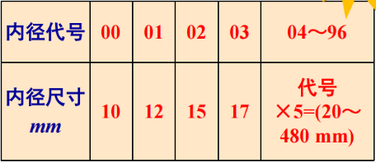
56、滚动轴承内径代号：

57、滚动轴承可能出现的失效形式包括：疲劳点蚀、塑性变形、磨损、胶合
58、一批同型号的滚动轴承在相同条件下运行，当有10%的轴承发生疲劳点蚀时，轴承所经 历的转数L₁₀（单位：10⁶ r）或工作的小时数L_{10h}（单位：h），被定义为滚动轴承的基本额定寿命
59、当基本额定寿命L₁₀=1×10⁶ r时，轴承所能承受的最大载荷为滚动轴承的基本额定动载荷，以C表示。

60、优先使用滑动轴承的情况：
1）要求很高的旋转精度
2）在重载、振动、有冲击的使用场合
3）结构尺寸要求非常小的场合
4）低速、轻载、间歇工作场合
61、滑动轴承的润滑：静压润滑、动压润滑（轴的起动阶段-不稳定润滑阶段-液体动力润滑运行阶段）
62、动压润滑形成需要满足以下条件：
1）润滑油要有一定的粘度。粘度愈大，承载能力也愈大
2）要有相当大的相对滑动速度，在一定范围内，油膜的承载能力与滑动速度成正比
3）相对滑动面之间必须形成收敛形的间隙（油楔）
4）要有足够的供油量
63、带传动由主动轮、从动轮和挠性带三部分组成
64、摩擦传动型传动带4个特点：
1）结构简单、安装和维护方便、无需润滑、适于中心距较大的两轴传动
2）传动带有良好的弹性，能缓冲和吸振，传动平稳，噪声小
3）过载时发生打滑，防止薄弱零件损坏，起安全保护作用
4）传动比不准确、传动效率低，带寿命较短，外廓尺寸较大
65、啮合传动型传动带特点：牵引能力大、传动动力大、结构紧凑、可保证传动同步、但成本高
66、紧边和松边拉力产生的拉应力：紧边>松边 离心力产生拉应力：相等
弯曲应力：小带轮>大带轮
67、小带轮为主动轮时，最大应力发生在紧边进入小带轮处，最小应力发生在松边上
68、带传动的主要失效形式为打滑和疲劳破坏。
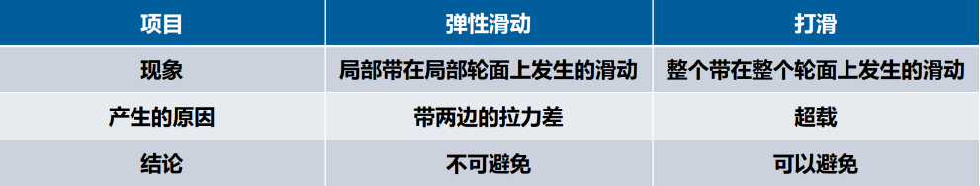
69、

70、带传动常用的张紧方法是调节中心距
若中心距不能调节，采用张紧轮传动，张紧轮装于松边外侧靠近小轮，以增大包角α
71、同步带传动特点：
1）传动比恒定
2）结构紧凑
3）由于带薄而轻、抗拉体强度高
4）效率高
缺点是制造和安装精度要求较高，中心距要求较严格，价格较高
72、互换性：几何、功能彼此相互替换的性能
73、公称尺寸（D/d）、实际尺寸(Da/da)、极限尺寸(D_{max})、偏差、极限偏差（ES）、公差（T）、基本偏差、孔（ES/EI） 轴（es/ei）
74、间隙配合（X）：一般定位可拆卸
75、过盈配合（Y）：紧固、传递扭矩，不可拆卸
76、过渡配合：精确定位，无相对运动，可拆卸
77、配合公差：T_{f}=T_{D}+T_{d}，表示配合精度
78、ISO配合制（基准制）：基孔制（下极限偏差为基本偏差，H=0） 基轴制（上极限偏差为基本偏差，h=0）
79、优先采用基孔制
80、几何要素：组成要素（轮廓）、导出要素（中心线）////被测要素、基准要素

